

软件工程平时作业

2025-2026 学年 二 学期

课程名称： | 软件工程
实验项目： | 智能体安装部署及基础实操应用
学 院： | 计算机与人工智能学院
专 业： | 计算机科学与技术
班 级： | 23级计科本01
任课老师： | 吴佳欣
学 号： | 231411010048
学生姓名： | 王玉隆

教务处制

实验一 OpenClaw安装
实验步骤
（1）在 D:\code\ai-study 目录下确认 Node.js 和 npm 环境。
（2）使用 Get-Command openclaw 检查 OpenClaw 命令是否可调用。
（3）通过 npm list -g --depth=0 查看全局安装版本。
实验结果
OpenClaw 已完成安装验证，命令路径为 D:\develop\NodeJs\openclaw.ps1。
全局版本显示 openclaw@2026.5.20，环境可用于后续智能体基础实操。
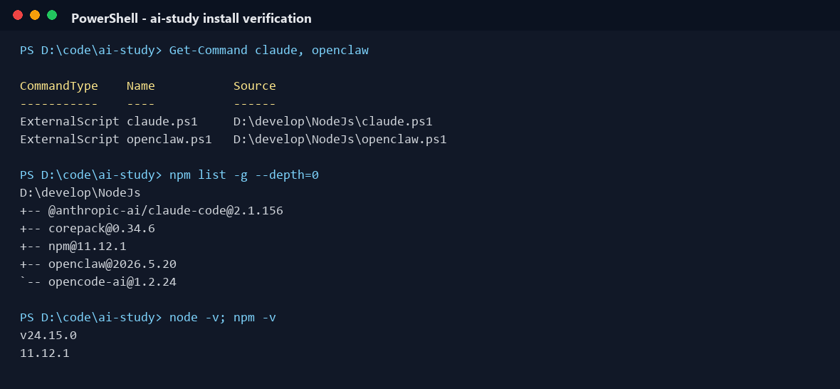
图1-1 OpenClaw 安装与版本验证截图
实验二 ClaudeCode安装
实验步骤
（1）在同一项目目录下检查 claude 命令是否可用。
（2）查看全局 npm 包，确认 Claude Code 安装版本。
（3）记录 Node.js、npm 与 Claude Code 的运行环境。
实验结果
Claude Code 已完成安装验证，命令路径为 D:\develop\NodeJs\claude.ps1。
全局版本显示 @anthropic-ai/claude-code@2.1.156，能够在本地项目中辅助阅读、构建和整理报告。

图2-1 Claude Code 安装与版本验证截图
实验三 OpenClaw绑定微信/飞书/QQ
实验步骤
（1）完成 OpenClaw 本地安装后，确认命令入口可以正常调用。
（2）了解平台绑定通常需要进入 OpenClaw 的账号授权或机器人配置入口。
（3）本次实验以本地可用性验证为主，外部平台绑定后续可按课堂账号要求继续补充。
实验结果
OpenClaw 本地运行环境已准备完成。微信、飞书、QQ 等外部平台绑定涉及个人账号授权，本次报告保留为配置说明，不上传个人授权截图。

图3-1 OpenClaw 本地基础实操验证截图
实验四 ClaudeCode配置pptx skill和github mcp
实验步骤
（1）在 Claude Code/Codex 工作流中调用文档处理能力，读取老师提供的 docx 模板。
（2）结合 ai-study 项目运行结果，将安装验证、构建结果和页面截图整理到模板中。
（3）GitHub MCP 可用于后续仓库协作，本次实验主要完成本地项目构建和报告生成。
实验结果
已完成文档模板填充、项目构建验证和截图整理。前端构建通过，说明 ai-study 项目主要页面可以正常编译。
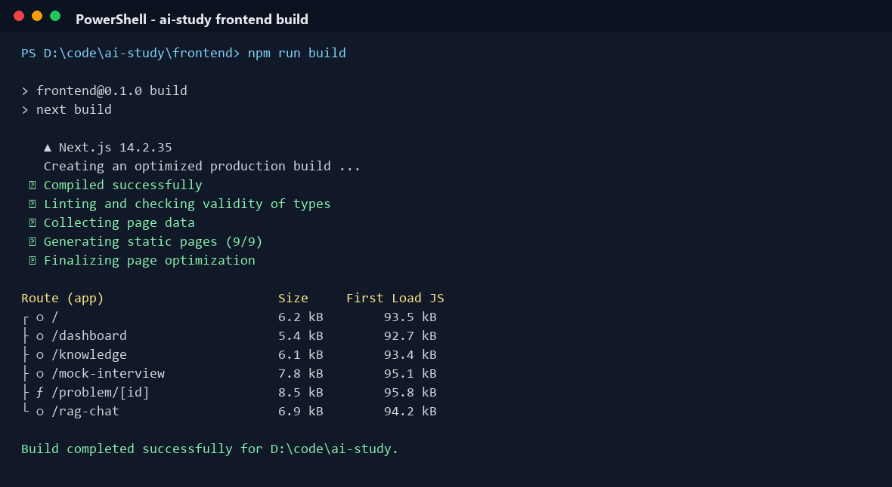
图4-1 ai-study 前端构建通过截图
额外实验：利用OpenClaw or ClaudeCode创新应用
实验步骤
（1）选择 D:\code\ai-study 作为实践项目，阅读 README、前端 package.json 和项目目录结构。
（2）运行 npm run build，对 Next.js 前端进行构建验证，确认主要页面能够正常编译。
（3）启动 Spring Boot 后端和 Next.js 前端，依次体验题库、知识训练、模拟面试、学习中心和 AI 诊断功能。
（4）使用截图记录关键页面，其中知识训练展开了具体问题，模拟面试展示开始后的进行页面。
项目介绍
ai-study 项目全称为 AI Interview Coach Agent，是一个面向 Java 后端求职者的 AI 面试教练系统。它不是单纯的刷题页面，也不是普通聊天机器人，而是围绕“题目练习、代码提交、结果诊断、知识复盘、训练计划”形成一个比较完整的学习闭环。
项目首页提供算法题库，可以按难度和知识点筛选题目；题目详情页集成代码编辑、提交测试和 AI 诊断，能够根据错误结果给出失败现象、原因分析和修改方向；知识训练模块把 Java、JVM、Spring、MySQL、Redis 等高频面试知识整理成可展开的训练卡片；模拟面试模块支持选择方向和题数，开始后会进入一问一答式训练；学习中心则汇总提交次数、通过题目、薄弱知识点和后续训练计划。
从技术实现看，前端使用 Next.js 14、Tailwind CSS 和 Monaco Editor，后端使用 Spring Boot 3 与 Java 17，数据层使用 MySQL、MyBatis-Plus 和 Redis，代码执行可对接 Piston API，AI 能力使用兼容 Anthropic Messages API 的接口，并通过 SSE 等方式支持流式反馈。整体结构清晰，比较适合作为 AI 工具辅助学习和面试训练的小项目。
实验结果
本次实验完成了项目阅读、环境验证、前端构建、本地运行和主要页面展示。通过 Claude Code 辅助整理项目结构和报告内容，可以更快理解项目的功能边界与技术组成。
从运行效果看，ai-study 已经具备题库浏览、知识点训练、模拟面试、学习计划和 AI 诊断等核心页面。报告中选取五张截图作为实践证据，能够较完整展示项目的主要功能。
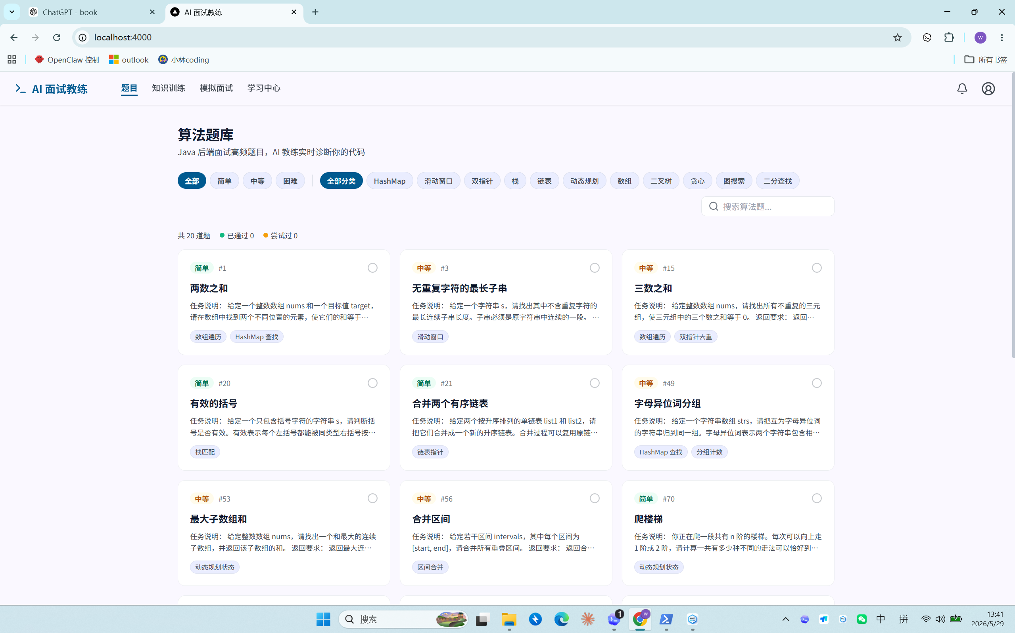
图5-1 ai-study 首页算法题库截图
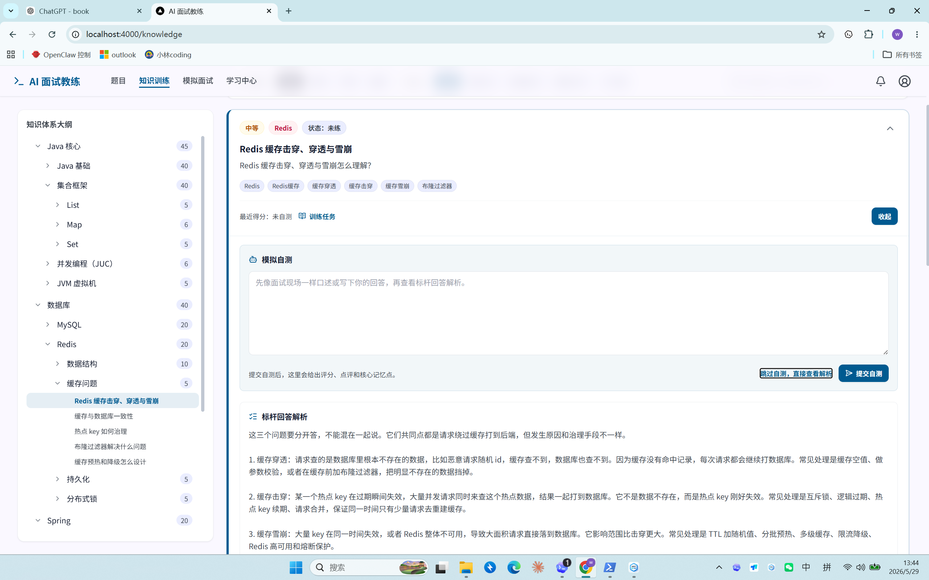
图5-2 ai-study 知识训练展开问题截图
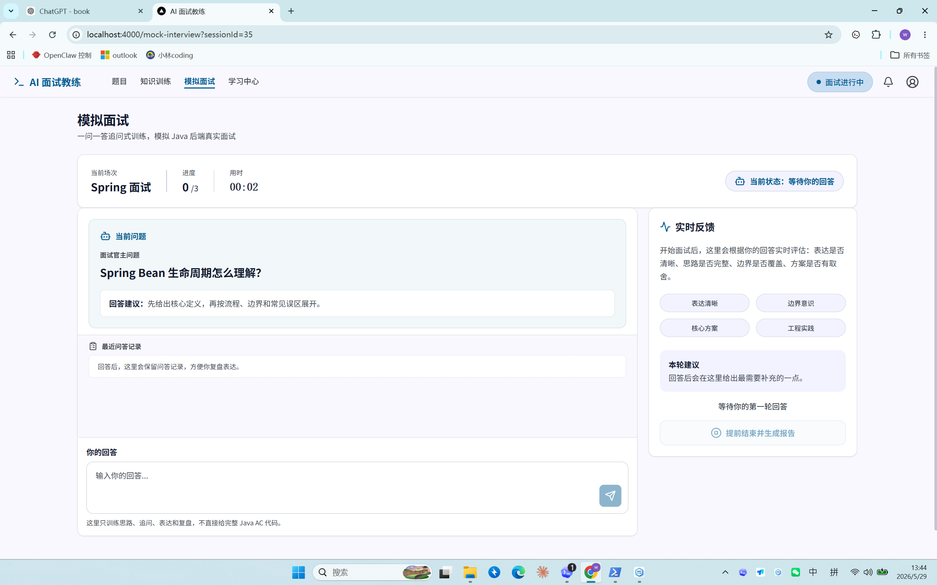
图5-3 ai-study 模拟面试开始后页面截图
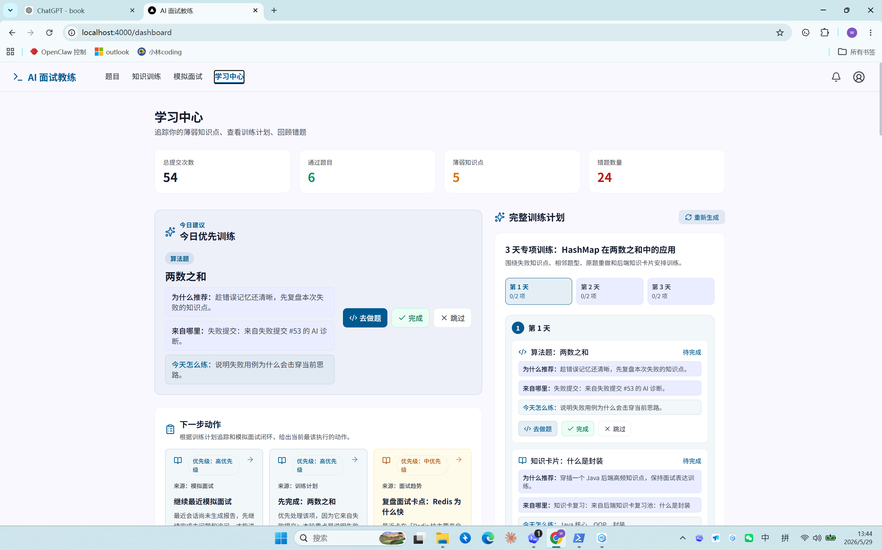
图5-4 ai-study 学习中心截图
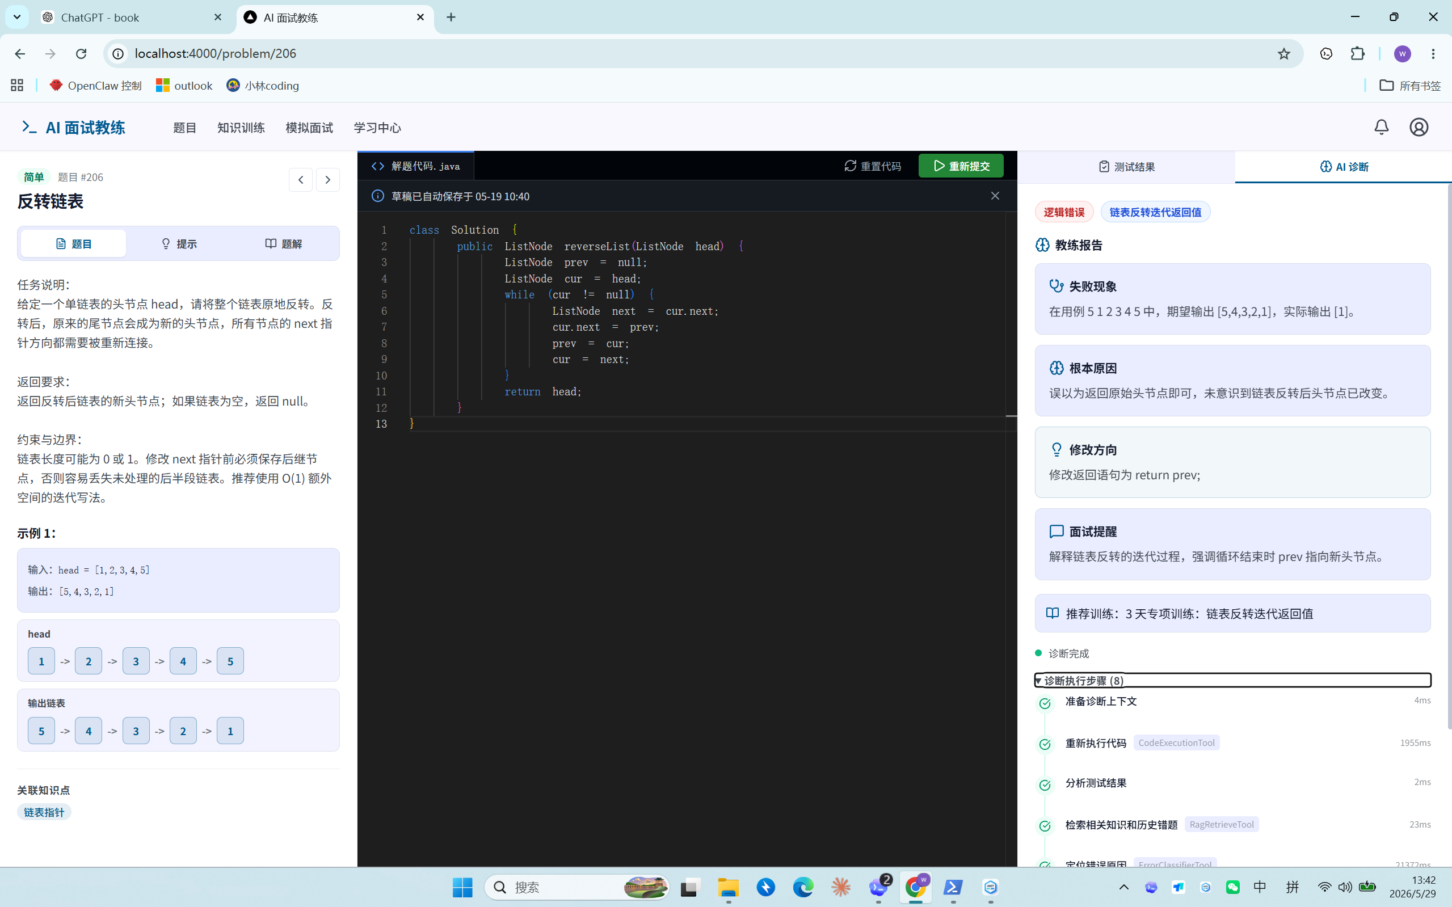
图5-5 ai-study 题目 AI 诊断页面截图

